概述
一句话概述Adaboost算法的话就是：把多个简单的分类器结合起来形成个复杂的分类器。也就是“三个臭皮匠顶一个诸葛亮”的道理。
可能仅看上面这句话还没什么概念，那下面我引用个例子。
如下图所示：
在D1这个数据集中有两类数据“+”和“-”。
对于这个数据集，你会发现，不管是这么分
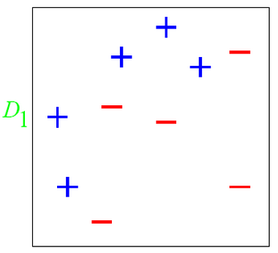
这么分
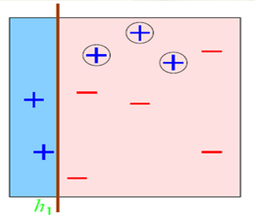
还是这么分
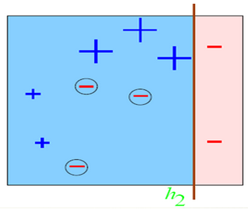
总有误分类点存在；
那么如果我们把上面三种分发集合起来呢？像下面这样：
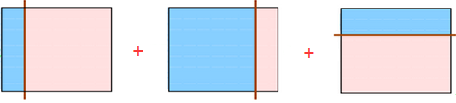
会发现把上面三个弱分类器组合起来会变成下面这个分类器：
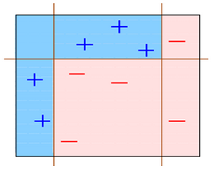
这样一来用这个分类器就可以完美的分类数据了。
这就是Adaboost的思想。
是不是十分简单粗暴？
好，下面我们来总结下Adaboost。
Adaboost是一种迭代算法，其核心思想是针对同一训练集训练不同的分类器，即弱分类器，然后把这些弱分类请合起来，构造一个更强的最终分类器。

Adaboost算法的优点
Adaboost的优点如下：
1，Adaboost是一种有很高精度的分类器；
2，可以使用各种方法构建子分类器，Adaboost算法提供的是框架；
3，当使用简单分类器时，计算出的结果是可以理解的。而且弱分类器构造及其简单；
4，简单，不用做特征筛选；
5，不用担心过拟合(overfitting)!

Adaboost算法的步骤
通过上面的内容我们已经知道Adaboost是将多个弱分类器组合起来形成一个强分类器，那就有个问题了，我们如何训练弱分类器？我们总得用一个套路来训练，不然每次都好无章法的弄个弱分类器，那结果可能是：即使你把一万个弱分类器结合起来也没办法将数据集完全正确分类。
那么我们来进一步看看Adaboost算法的思想：
1，Adaboost给每一个训练数据添加“权值”，且最初这个权值是平均分配的。然后在之后的步骤中，提高那些被前一轮弱分类器错误分类样本的权值，并降低那些被正确分类样本的权值，这样一来，那些没有得到正确分类的数据，由于其权值的加大而受到后一轮弱分类器的更大关注
2，Adaboost给每一个弱分类器添加“权值”，且采取多数表决的方法组合弱分类器。具体地，加大分类误差率小的弱分类器的权值，使其在表决中起较大的作用；减少分类误差率大的弱分类器的权值，使其在表决中起较小的作用。
Adaboost的巧妙之处就在于它将这些想法自然且有效地实现在一种算法里。
下面来整理下Adaboost算法的步骤。
输入：
训练数据集T ={(x1, y1), (x2, y2), ..., (xN, yN)}，其中xi∈X⊆Rn，yi∈Y={-1, +1}；
弱学习算法。
输出：
最终分类器G(x)
解：
1，初始化训练数据的权值分布
D1= (w₁₁, ..., w_{1i}, ..., w_{1N})，其中w_{1i}= 1/N，i=1, 2, ..., N
2，对m=1, 2,..., M
a，使用具有权值分布Dm的训练数据集学习，得到基本分类器
Gm(x): X -> {-1, +1}
b，计算Gm(x)在训练数据集上的分类误差率
c，计算Gm(x)的系数
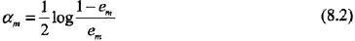
这里的对数是自然对数。
d，更新训练数据集的权值分布
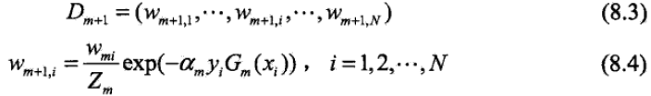
这里，Zm是规范化因子
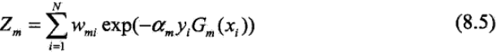
它使Dm+1成为一个概率分布。
3，构建基本分类器的线性组合
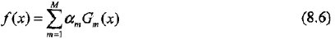
得到最终分类器
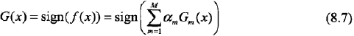
然后对上面的步骤做一些说明：
步骤1假设训练数据集具有均匀的全职分布，即每个训练样本在基本分类器的学习中作用相同。这一假设保证了第1步中能用在原始数据上学习弱分类器G₁(x)。
步骤2反复学习弱分类器，在每一轮m= 1, 2, ..., M顺次地执行下列操作：
a，使用当期分布Dm加权的训练数据集，学习基本分类器Gm(x)。
b，计算基本分类器Gm(x)在加权训练数据集上的分类误差率：
这里，w_{mi}表示第m轮中第i个实例的权值，且：
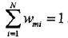。
这表明，Gm(x)在加权的训练数据集上的分类误差率是被Gm(x)误分类样本的权值之和，由此可以看出数据权值分布Dm与弱分类器Gm(x)的分类误差率的关系。
c，计算弱分类器Gm(x)的系数a_{m}，a_{m}表示Gm(x)在最终分类器中的重要性。由式8.2可知，当e_{m} <= 1/2时，a_{m} >=0，并且a_{m}随e_{m}的减小而增大，所以分类误差率越小的弱分类器在最终分类器中的作用越大。
d，更新训练数据的权值分布为下一轮做准备。式8.4可以写成：
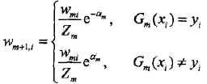
由此可知，被弱分类器Gm(x)误分类样本的权值得以扩大，而被正确分类样本的权值却得以缩小。两相比较，误分类样本的权值被放大
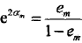
倍。
因此，误分类样本在下一轮学习中起更大的作用。
而，“不改变所给的训练数据，而不断改变训练数据的全职分布，使得训练数据在若分类器的学习中起不同的作用”就是Adaboost的一个特点。
步骤3中通过线性组合f(x)实现M个弱分类器的加权表决。系数a_{m}表示了弱分类器Gm(x)的重要性，这里，所有a_{m}之和并不为1。f(x)的符号决定实例x的类，f(x)的绝对值表示分类的确信度。“利用弱分类器的线性组合构建最终分类器”是Adaboost的另一个特点。

例子
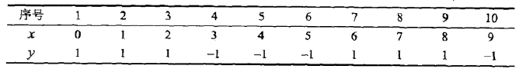
给定上面这张训练数据表所示的数据，假设弱分类器由x<v或x>v产生，其阈值v使该分类器在训练数据集上的分类误差率最低，试用Adaboost算法学习一个强分类器。
解：
1，令m = 1
则初始化数据权值分布：
Dm = (w_{m1}, w_{m2},..., w_{m10})，即：D1 = (w₁₁, w₁₂, ..., w₁₁₀)
w_{mi} = 0.1， i = 1, 2,..., 10，即：w_{1i} = 0.1， i = 1, 2, ..., 10
a，用下面的方式从v=1.5遍历到v=9.5
for( v=1.5;v<=9.5; v++) {
if(x < v) G₁(x)=1;
elseif (x > v) G₁(x) = -1;
}
并统计v取各个值使得误差率(误差率的计算方法是：所有误分类点的权值之和)。
然后发现，当v取2.5时，误分类点为x=6, 7, 8，其权值和为0.3，误差率最低，此时，当前弱分类器为：
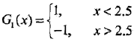
G₁(x) 在训练数据集上的误差率e1= P(G1(xi) != yi) = 0.3
b，计算G1(x)的系数：a1 =(1/2) log [(1-e1)/e1] = 0.4236
c，更新训练数据的权值分布：
D2= (w₂₁, w₂₂, ...,w₂₁₀)
w_{2i}= (w_{1i}/Z1)exp(-a₁y_{i}G₁(xi))，i = 1, 2,..., 10
于是
D2 = (0.0715, 0.0715, 0.0715, 0.0715,0.0715, 0.0715, 0.1666, 0.1666, 0.1666, 0.0715)
f1(x) = 0.4236G₁(x)
分类器sign[f₁(x)]在训练数据集上有3个误分类点。
2，令m = 2，做和上一步同上的操作。
发现在权值分布为D2的训练数据上，v = 8.5时误差率最低，此时：
当前弱分类器为：
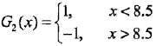
误差率是e2 = 0.2143
a2= 0.6496
于是
权值分布为：D3 =(0.0455, 0.0455, 0.0455, 0.1667, 0.1667, 0.1667, 0.1060, 0.1060, 0.1060,0.0455)
f₂(x)= 0.4236G₁(x) + 0.6496G₂(x)
分类器sign[f₂(x)]在训练数据集上有3个误分类点。
3，令m = 3。
所以在权值分布为D3的训练数据上，v =5.5时分类误差率最低，此时的弱分类器为：
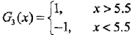
G₃(x)在训练样本上的误差率为e3= 0.1820
a3= 0.7514
于是
权值分布为：D4 =(0.125, 0.125, 0.125, 0.102, 0.102, 0.102, 0.065, 0.065, 0.065, 0.125)
f₃(x)= 0.4236G₁(x) + 0.6496G₂(x) + 0.7514G₃(x)
因为分类器sign[f₃(x)]在训练数据集上的误分类点个数为0.
于是最终分类器为：
G(x)= sign[f₃(x)] = sign[0.4236G₁(x) + 0.6496G₂(x)+ 0.7514G₃(x)]

查看总分类器误分类点个数的方法
假设有一个分类器，其有5个元素，其正确的分类结果是：
[1,1, -1, -1, 1]
然后：
1，权值初始为：
D:[[ 0.2 0.2 0.2 0.2 0.2]]
2，经过一次计算：
alpha: 0.69314718056
classEst: [[-1. 1. -1. -1. 1.]] # 分类结果
3，这时就算一下：
aggClassEst+= alpha*classEst
aggClassEst: [[-0.69314718 0.69314718 -0.69314718 -0.69314718 0.69314718]]
4，对比aggClassEst和正确分类的正负号相同位置元素的正负号是否一致，如：
这里addClassEst的正负号从前向后依次是：-,+, -, -, +，而正确分类的正负号依次是：+, +, - ,-, +，所以当前有1个被错误分类。
5，重复上面4步，直到第4步的对比完全一致或者达到循环次数上限。

